JULIO ANTHONY ENGELS RUIZ COTO – 1284719

**Reto I**

**Perfil de analista y arquitecto de software.**

Una empresa de prestigio le pide su asesoría para diseñar el perfil de los analistas y arquitectos de software que contratarán para ampliar su equipo. Los datos que debe contener cada perfil son los siguientes.

1. **Formación**: ¿debe estar graduado o estudiar en la universidad? ¿Qué certificaciones debe tener? ¿Qué cursos adicionales debe tener?

**ANALISTAS**

|  |
| --- |
| Ingeniería informática o estar cursando últimos años de la carrera, un grado universitario en ciencias de la computación. |
| Que contenga certificaciones de scrum máster para la gestión de los proyectos. |
| Deseable, metodologías de desarrollo ágil y análisis de sistemas, cursos adicionales en lenguajes de programación. |

**ARQUITECTO DE SOFTWARE:**

|  |
| --- |
| Ingeniería informática o estar cursando últimos años de la carrera, un grado universitario en ingeniería en software. |
| Que contenga certificaciones relevantes en la industria de software como scrum máster, AWS, Microsoft certified: Azure. |
| Deseable, base de datos, tecnologías emergentes, seguridad informática, diseño de sistemas, metodologías agiles, inteligencia artificia, big data, dependiendo de las necesidades de la empresa. |

1. **Experiencia**: cuántos años y en qué áreas debe tener experiencia.

**ANALISTAS**

Recomendable tener 3 años de experiencia en el ámbito de análisis de sistemas, gestión de proyectos de TI.

Experiencia en la elaboración de casos de uso, historias de usuario y especificaciones de requisitos funcionales y no funcionales.

**ARQUITECTO DE SOFTWARE:**

Recomendable tener 4 a 5 años de experiencia en el ámbito del desarrollo de sistemas de software.

Experiencia en gestión de proyectos, diseño de sistemas, experiencia en diseño e implementación de sistemas en diferentes plataformas.

1. **Competencias personales**: como persona, ¿qué capacidades debe tener desarrolladas? Ej. Comunicación, empatía.

**ANALISTAS**

* Tener buena retentiva al detalle y capacidad para comprender y documentar procesos de negocios.
* Capacidad de análisis y tener la garra en cuanto a resolución de problemas.
* Facilidad para adaptarse a cambios.
* Comunicación efectiva.
* Proactivo y compromiso de mejora continua.

**ARQUITECTO DE SOFTWARE**

* Capacidad de análisis y tener la garra en cuanto a resolución de problemas.
* Facilidad para adaptarse a cambios.
* Comunicación efectiva.
* Proactivo y compromiso de mejora continua.

1. **Funciones**: listar y explicar las funciones que deberá realizar el perfil (modelos, proceso y modelación de análisis de negocio, proceso y especificación/modelación de análisis de software, proceso y modelación de diseño de software).

**ANALISTAS**

* Participar en la planificación y seguimiento de proyectos de software.
* Analizar y documentar los requerimientos de negocio para el desarrollo de sistemas de software.
* Colaborar con el equipo de desarrollo y otros stakeholders para garantizar que los requisitos sean entendidos y cumplan con las necesidades del negocio.
* Asegurar la calidad del software mediante pruebas y validación de requisitos.

**ARQUITECTO DE SOFTWARE**

* Analizar, y entender los requisitos del negocio
* Seleccionar las tecnologías adecuadas y definir la arquitectura.
* Diseñar, modelar, evaluar procesos del negocio.
* Colaboración con el equipo.
* Proporcionar soporte y orientación técnica al equipo de desarrollo.
* Eliminar riesgos técnicos durante el ciclo de vida del proyecto.

1. **Relación**: detallar con qué otras personas del equipo de TI, negocios y otros equipos se desempeña la persona.

**ANALISTAS**

* Usuarios finales y clientes
* Stakeholders
* Gerente del proyecto
* Personal de soporte
* Con otros analistas y arquitectos de software.
* Programadores y desarrolladores.
* Personal de testing.
* Proveedores de IT.

**ARQUITECTO DE SOFTWARE**

* Usuarios finales y clientes
* Stakeholders
* Gerente del proyecto
* Personal de soporte
* Con otros analistas y arquitectos de software.
* Programadores y desarrolladores.
* Personal de testing.
* Proveedores de IT.

Programadores, desarrolladores

1. **Herramientas tecnológicas**: detallar qué herramientas y tecnologías debe dominar el perfil.

**ANALISTAS**

* Conocimiento deseables de lenguajes de programación relevantes para la empresa, como Java, C#, Python, JavaScript, entre otros.
* Conocimiento deseables con metodologías de desarrollo ágil, como Scrum o Kanban.
* Experiencia en herramientas de control de versiones, como Git.

**ARQUITECTO DE SOFTWARE**

* Dominio de lenguajes de programación: java, c#, Python
* Dominio de frameworks: Angular, React, .NET.
* Dominio y experiencia para DB relacional y no relacional: Mysql, SQL server, MongoDB, PostgreSQL.
* Conocimientos con metodologías de desarrollo ágil, scrum, Kanban.
* Conocimientos deseables con arquitecturas de microservicios, Docker, kubernetes.
* Conocimiento en herramientas de control de versiones.
* Conocimiento de plataformas en la nube, Azure, AWS.

**Reto II**

**Análisis y diseño del proyecto del curso**

Dado el análisis y diseño del proyecto del curso, responda y detalle lo que se le solicita. Deben evidenciar sus respuestas con diagramas y evidencias del código y otros artefactos de su proyecto.

1. Realizar el diagrama de secuencias de bajo nivel del caso de uso:
   1. IGER Inventarios
      1. Ingresar / Eliminar activos - Grupo 1
      2. Agregar responsables (Contrato de personal) - Grupo 2
      3. Generar carta de traslado de activo - Grupo 3
   2. IGER Voluntariado
      1. Filtro por sector en mapa gráfico GRUPO 4
      2. Asignación de voluntario a círculo GRUPO 5
   3. GIZ Alumni
      1. Mostrar el perfil a cualquier usuario de la red, de forma pública. - GRUPO 6
      2. Poder configurar roles - Asignar permisos(usuario) - GRUPO 7

1. Realizar el diagrama de distribución de la implementación de su proyecto en el ambiente de pruebas. Empaquetar las clases para mejor comprensión. Identificar los tres tipos de patrones de arquitectura de software.

Nuestro patrón de arquitectura de software es cliente-servidor y MVC

1. Colocar un ejemplo (diagrama real y evidencias del código) de las siguientes aplicaciones en el diagrama de clases.
   1. Asociación
   2. Multiplicidad
   3. Clases de entidad (una tabla)
   4. Clases de interfaz

Para abordar la Asociación, multiplicidad, Clases de Entidad, en este caso se presenta el diagrama entregado en producto 3. Multiplicidad se observa la cardinalidad de la clase user con group de [n:m] .

1. Demuestra con los archivos, código y demás artefactos de su proyecto, cómo se implementaron los siguientes requerimientos no funcionales.
   1. Rendimiento menos a 6 segundos.
   2. Seguridad.
   3. Confiabilidad.

**Rendimiento menos a 6 segundos:**

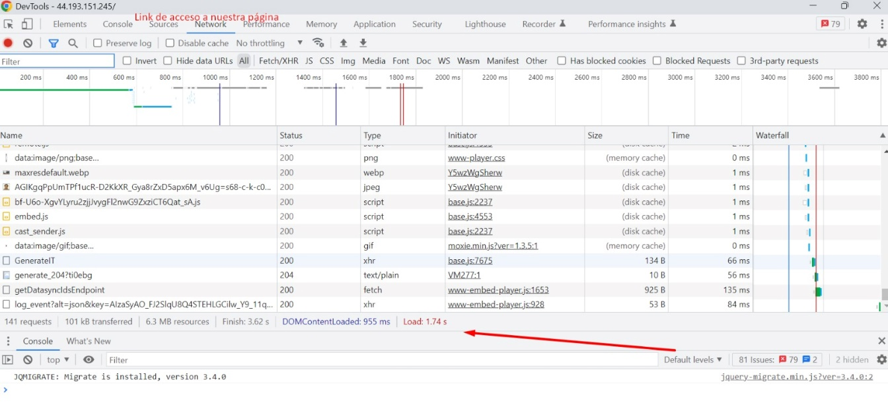

También se tiene un plugin de prueba para evaluar el rendimiento de nuestra red de egresados y este manda notificaciones cuando el rendimiento del sitio web cambia.



**Seguridad:**

Para garantizar la seguridad del proyecto usamos el plugin de seguridad iThemes Security mantiene WordPress y los plugins actualizados y seguir en las mejores prácticas de seguridad como el uso de contraseñas seguras y protección contra ataques de fuerza bruta.

**Confiabilidad:**

El scrum team realizo una larga labor en evaluar si se presentaba en nuestra red de egresados un mal rendimiento y solo se presenta si no se cuenta con una conexión a internet

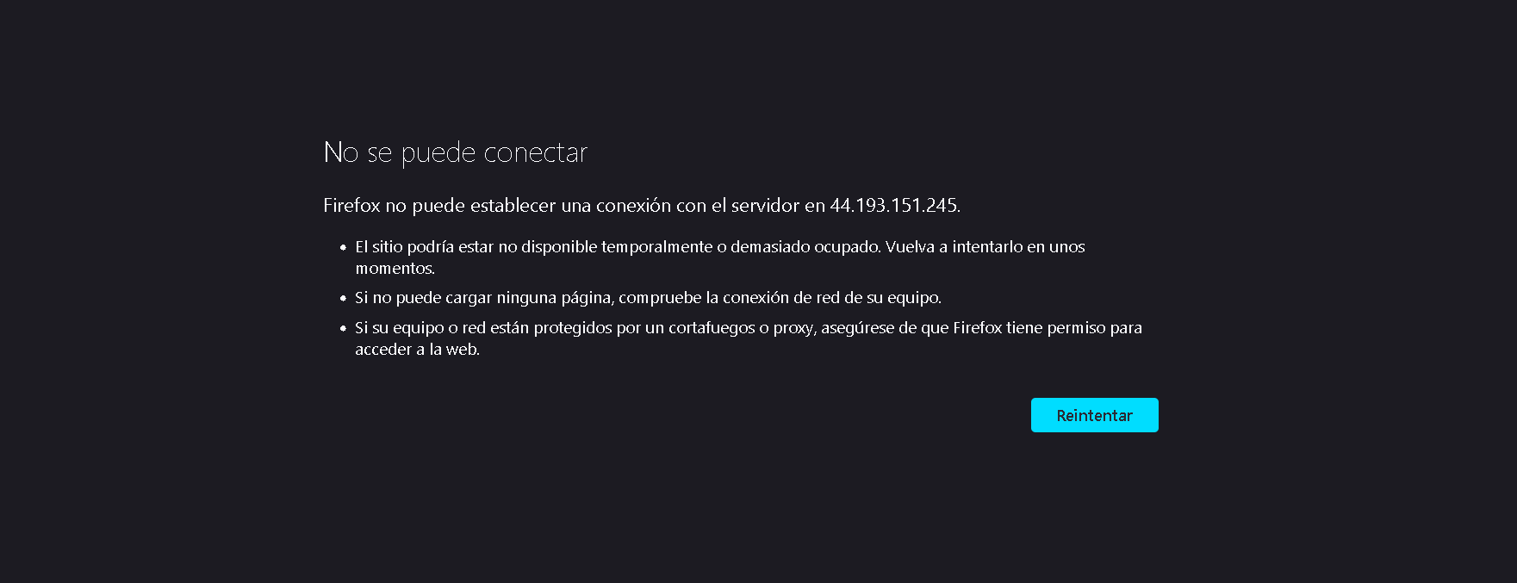

El usuario cuenta con varios campos de menús desplegables para que el usuario no ingrese cosas por poner, y no se sienta perdido en la hora de que poner en los inputs y con esto no generar errores.

